Муниципальное автономное образовательное учреждение Центр образования № 47 г. Иркутска

Методическая разработка внеклассного мероприятия: «Здравствуй, зимушка-зима!»

Автор (составитель): Степанова Татьяна Сергеевна
Лончакова Анастасия Анатольевна
Учителя кафедры естественных дисциплин

Иркутск 2022

Пояснительная записка
В методической разработке внеклассного мероприятия представлен материал для проведения. занятия, которое можно провести в рамках классного часа или предметной недели. Урок сопровождается презентацией.
Цель: создание условий для развития познавательной, творческой активности учащихся по предмету естествознание.
Задачи:
- Формирование потребности в самообразовании, умения и навыков совместной работы, умения распределять между собой обязанности по подготовке задания; формирование эстетических и психологических механизмов общения человека с искусством;
- Развивать коммуникативные и нравственные качества обучающихся; социальной активности, развитие индивидуальных способностей, развитие способности к сопереживанию, самоанализу; познавательного интереса к природе;
- Воспитание чувства прекрасного, любви и ценностного отношения к природе.
Форма мероприятия: комбинированная
Подготовка к мероприятию:
- Написание сценария
- Подбор материала
- Задания для учащихся
- Подготовка мультимедийной презентации
- Подбор музыкального сопровождения
- Изготовление реквизита
Оформление аудитории: парты расставлены буквой П для работы в группах, бумага, маркеры, клей – для работы в группах; раздаточный материал, бейджики.
Технологическая карта мероприятия:
Оборудование: презентация, лист формата А 4, клей, цветные листики и нарисованное дерево на формате А5 для каждой группы; благодарности и грамоты.
Роль учителя: консультирует, направляет, координирует действия в группах, готовит сценарий и презентацию мероприятия, выполненную в программе Microsoft Office, Power Point 2007 , приглашает коллег поработать в качестве жюри; двух помощниц – учащиеся старших классов.

Ход мероприятия.
Звучит «Зимняя сказка» (музыка) Александр Кэтлин.
Дорогие ребята! Рада видеть всех на нашем мероприятии. Мы с вами собрались по особому поводу. А что стало поводом? Отгадайте загадку.
Чудная картина,
Как ты мне родна:
Белая равнина,
Полная луна,
Свет небес высоких,
И блестящий снег,
И саней далеких
Одинокий бег.(Зима).
Проблема:
Беседа: Прочему выбрана зимняя пора?
Что значит зима в жизни каждого из вас?
Целеполагание:
Чародейкою Зимою
Околдован, лес стоит,
И под снежной бахромою,
Неподвижною, немою,
Чудной жизнью он блестит.

И стоит он, околдован,
Не мертвец и не живой –
Сном волшебным очарован,
Весь опутан, весь окован
Лёгкой цепью пуховой…

Солнце зимнее ли мечет
На него свой луч косой –
В нём ничто не затрепещет,
Он весь вспыхнет и заблещет
Ослепительной красой.
Фёдор Тютчев

Беседа: Почему выбрано именно это стихотворение? Что для вас в этом стихотворении показалось главным? Правильно – слиться с природой! видя и понимая свое единство с природой
Какова же цель нашего мероприятия? (отвечают участники команд).
Бесконечный шум, а также суета больших городов давит на людей. Сколько раз нам приходилось слышать одни и те же слова: "Как надоел мне этот город", “Как я хочу тишины, спокойствия", в этой вечной суете, мы перестаем замечать красоту и прелесть природы. Как просто в повседневной суете мы забыли о вечных ценностях и красоте мира. И когда если не зимой насладиться прелестями сказочной природы!
Учитель1: Чудесен и таинственен мир зимней природы. Красота природы развивает в человеке чувство прекрасного, вдохновляет его на творчество.
Прием «Дерево достижений».
Творить великие дела могут только те люди, у которых хорошее настроение. Давайте определим ваше настроение.
Обратите внимание на зимнее дерево, которое изображено на рисунке лежащий на столах (на листах формата А5 изображено дерево-ель, у всех групп одинаковое. Дерево разделено пополам). Левая сторона – это ваше настроение сейчас. У каждого на столе есть листочки разного цвета. Я прошу вас взять один из них (любого цвета) и помочь нарядить нашу елку (прикрепляют листочки-наряжают ).
Слайд 1. Тех, кто выбрал зеленый лист, ожидает успех на сегодняшнем мероприятии. Те, кто выбрал красный, — желают общаться со всеми в классе.
Желтый — проявят активность.
Синий — будут настойчивы.
Помните! Красота ёлки зависит от нас.
Учитель: Каких листочков на вашей ёлке больше? Анализ настроения группы озвучивают капитаны, используя ПОПС формулу.
Слайд 2. ТЕХНОЛОГИЯ ПОПС-ФОРМУЛЫ
П – ПОЗИЦИЯ (в чем заключается ваша точка зрения)
Я СЧИТАЮ, ЧТО ….
О – ОБОСНОВАНИЕ (довод в поддержку вашей позиции)
…ПОТОМУ, ЧТО ….
П – ПРИМЕР (факты, иллюстрирующие ваш довод)
Я МОГУ ЭТО ДОКАЗАТЬ НА ПРИМЕРЕ …
С – СЛЕДСТВИЕ (вывод, что надо сделать, призыв к принятию вашей позиции)
ИСХОДЯ ИЗ ЭТОГО Я ДЕЛАЮ ВЫВОД О ТОМ, ЧТО ….
Всем спасибо.
Учитель2 . Тайнопись.
А сейчас необходимо расшифровать запись. На столе лежат листы с тайной записью.
Задание. Расшифруйте запись. Время работы 3 минуты.
Группа, которая выполнит задание первой, считается победительницей в этом задании.
Слайд 3. Тайнопись.
(Группы выполняют задание. Учитель наблюдает за ходом работы групп, контролирует время).
Ответ: Здравствуй, зимушка-зима! Автор: Г.Ладонщиков
Слайд 4. «Здравствуй, зимушка-зима!»
Обсуждение темы мероприятия.
Вопрос группам: - «Почему»?
Обсуждение.
Жюри подводит итоги.
Учитель1 . Несмотря на то, что уходящая осень иногда навивает грусть, на душе становится тоскливо, но красота богатых красок снова спасает наш мир, и взоры завораживает великолепие деревьев, укутанных снегом, кристально чистый воздух вдыхает грудь и сердце замирает в преддверии новых чудес. А время, где всегда есть место чуду – это, конечно же, зима. Пусть зимнее время года дарит Вам только радость.
Учитель2.
Какое физическое явления позволяет нам ощутить запах ели?
Всем ель хороша, да больно колюча!
Проблемный вопрос:
Почему осенью листья желтеют? Почему елочные иголки такие колючие?
А почему елка зеленого цвета?
Дело в том, что листья и хвоинки имеют зеленый цвет благодаря зеленому веществу.
(Обсуждение)

Состав листовой пластины включает три пигмента - хлорофилл, ксантофилл и каротин. Каждый из них имеет свой цвет: зеленый, желтый и оранжевый соответственно. Когда теплое время года, деревья получают большое количество солнечного света - происходят определенные химические реакции.
Суть этих реакций: под воздействием света растение начинает переработку углекислого газа и воды, в результате чего образуется глюкоза – основной сахар, из которого получаются все остальные питательные вещества. Но проведение подобных реакций невозможно без хлорофилла, который преобладает в эти периоды и придает зеленый цвет.
Ксантофилл (желтый пигмент) и каротин (оранжевый) также содержатся в листочках, однако ввиду наличия большого количества хлорофилла присутствие двух других пигментов практически незаметно.
А теперь дадим слово нашему ученому, который специально для вас проделал опыт. (объяснение с точки зрения биологии)
Опыт (ученик проводит)
Выясним почему хвоинки зеленые? Возьмите хвоинки и положите внутрь согнутого пополам кусочка белой ткани. Теперь деревянным кубиком сильно постучите сквозь ткань. Что вы обнаружили в ходе опыта? (На ткани появились зеленые пятна). Это зеленое вещество называется хлорофилл, оно и окрашивает в зеленый цвет.
Вывод: когда наступает осень и становится холоднее и меньше солнечного цвета, это зеленое вещество постепенно уменьшается, пока на пропадает совсем. Листья плохо переносят холод и ветер, поэтому опадают. В каждой хвоинке хлорофилловых зернышек мало, чем в листе, но зато хвоинок гораздо больше, чем листьев на самом раскидистом дереве. Хвоинка покрыта специальным воском, влага испаряется с ее поверхности очень медленно. Поэтому зимой, когда воды мало, только такие деревья могут позволить себе сохранить листья и оставаться зеленой. Вот почему ее считали священным деревом и наряжали к празднику.
Учитель1: К каким явлениям относится изменение окраски листьев, хвои деревьев?
Обсуждение (Биологическим и химическим)
Учитель2. Зима — необычайно красивое время года. Все вокруг: деревья, дома, земля - укрыто пушистым белым снегом, сверкающим на солнце днем, искрящемся от света луны и звезд ночью. Испокон веков в народе называли зиму волшебницей, чаровницей, красавицей. Эта любовь прослеживается в русском творчестве, стихах и загадках(звучит тихая мелодия)
«Мерзнет улица моя»
Мерзнет улица моя.
Лед на лужицах крепчает.
Захоложенный ноябрь
Точно пьяного, качает.
То ползет щенком слепым,
То летит осатанело,
За собою все следы
Заметая пухом белым.
По натуре незлобив,
Он командует некруто:
И стволы и ветви ив
Шубой белою укутал.
Под сугробы травы скрыл,
Чтоб не мерзли долгой ночью.
Словно взмах лебяжьих крыл,
Прошумел над краем отчим.
Чистит грейдер колею,
Но ему ль тягаться с вьюгой?
Греет улицу мою
Разве только ветер с юга.
Октябрина Воронова
(Учитель раздает тексты стихотворения группам)
- Поработайте в группах и назовите физические явления, описанные в этом стихотворении..
Учитель1:
Ваша задача, уважаемые команды, получить за правильные ответы максимальное количество баллов.
Задание: «Зимняя викторина»
1.Почему пушистый мех греет лучше, чем слежавшийся?
Ответ: Пушистый мех больше задерживает между своими волосками теплого нагретого телом человека воздуха. Поэтому он лучше «греет».

2.Почему наши глаза не ощущают холода?
Ответ: Глаза не имеют нервных окончаний, чувствительных к холоду.

3.Некоторые туристы, путешествующие зимой, строят для ночлега домики из снежных кирпичей, эти домики называют «иглу». Почему туристы «иглу» предпочитают палатке?
Ответ: Теплопроводность снега благодаря воздуху между снежинками мала , поэтому тепло в "иглу" сохраняется, температура может достигать +10°С .

4.Почему ртутный термометр перестает служить при очень сильном морозе?
Ответ: Потому, что при 39 холода ртуть замерзает.

5.Когда человеку холодно, он начинает дрожать. Почему?
Ответ: Дрожь – одна из форм защиты организма от холода. При дрожи происходят мышечные сокращения, вызывающие в организме образование тепла.

6.Почему глубокий рыхлый снег предохраняет озимые хлеба от вымерзания?
Ответ: Рыхлый снег предохраняет озимые хлеба от вымерзания, потому, что в силу своей пористости, он обладает малой теплопроводностью.

7.Каким способом охлаждается воздух в комнате зимой при открытой форточке?
Ответ: Воздух охлаждается способом конвекции. Поступающий из форточки холодный воздух опускается вниз, и постепенно вытесняя теплый на улицу, заполняет комнату.

8.Почему грязный снег в солнечную погоду тает быстрее, чем чистый?
Ответ: Потому что тела с тёмной поверхностью лучше поглощают солнечные лучи.

9.Почему двойные рамы защищают от холода?
Ответ: Воздух между рамами обладает низкой теплопроводностью и тем самым препятствует теплообмену между улицей и помещением.

10.Объясните, почему рыхлый снег предохраняет растения от вымерзания. Ответ: Снег предохраняет от проникновения холода снаружи за счёт содержащегося в нём воздуха с низкой теплопроводностью.

11.Почему в морозную погоду птицы сидят нахохлившись?
Ответ: Нахохлившиеся птицы не мёрзнут. Между перьями птиц есть воздух, который является плохим проводником тепла и помогает птицам сохранить тепло тела.

12.Чтобы не задыхалась рыба (особенно карп) в зимнее время, в небольших замерзших водоемах делают проруби и нагнетают воздух под лед. Зачем это делают?
Ответ: Рыба задыхается из-за недостатка кислорода растворенного в воде. Делая проруби, или нагнетая воздух под лед, тем самым за счет диффузии обогащают воду кислородом.

13.Как лепится снежок?
Ответ: Когда лепят снежок, комок снега сжимают. Под давлением снег (поверхностный слой) расплавляется, превращаясь в воду. Затем, эта вода просачивается внутрь и замерзая, удерживает слепленный снежок.

14.Почему лыжи скользят по снегу?
Ответ: В результате трения лыж о снег тонкий поверхностный слой снега слегка подтаивает, и вода обеспечивает смазку, по которой лыжи скользят.

15.Почему у человека волосы, ресницы, усы в морозный день покрываются инеем?
Ответ: Выдыхаемые пары, соприкасаясь с холодными предметами, конденсируется на них.

16.Почему горячая вода замерзает быстрее холодной такой же массы?
Ответ: Если одинаковые массы горячей и холодной воды выставить на мороз, то более сильное испарение горячей воды приведет к тому, что ее масса уменьшится скорее.

17.Температура таяния льда 0°С. Но зимой снег лежит и при более высокой температуре. Почему?
Ответ: Снег плохо проводит тепло и имеет большую удельную теплоту плавления. Поэтому он тает очень медленно, и при 0°С может сохраниться длительное время.
18.Как греются в мороз дикие утки?
Ответ: Ныряют ко дну водоема, там температура воды держится около +4°С.

19.Почему изморозь (иней) на деревьях исчезает иногда без оттепелей?
Ответ: Испарение твердого вещества.

20.Почему в сильный мороз деревья трещат?
Ответ: Соки, содержащиеся в дереве, при замерзании увеличиваются в объеме и с треском разрывают волокна.

Вопросы:
М.М.Пришвин. Птицы под снегом.
Почему рябчику под снегом тепло?
Ответ: Снег обладает плохой теплопроводностью.
У рябчика в снегу два спасения: первое — это под снегом тепло ночевать, а второе — снег тащит с собой на землю с деревьев разные семечки на пищу рябчику. Под снегом рябчик ищет семечки, делает там ходы и окошечки вверх для воздуха.
А.А.Фадеев «Молодая гвардия»
«Отремонтированную немцами водокачку оставили наполненной водой. А ночью «ударили» морозы, в результате чего трубы раздулись, полопались, вся система пришла в негодность. Все нужно было начинать сначала»
Вопрос: какая физическая закономерность помогла подпольщикам в их борьбе против фашистов?
Ответ: при кристаллизации объем воды увеличивается.

Занимательные опыты со льдом.
1. Почему продукты после разморозки выглядят иначе?
Кусочек свежего овоща или ягода (лучше всего, если он будет сочным: подойдет огурец, арбуз, помидор, клубника, малина) и формочки для льда.
Наверное, вы не раз слышали, что размороженный продукт из холодильника уже нельзя замораживать повторно. Его надо обязательно съесть. Да и вид у размороженных фруктов и ягод совсем не такой, как у свежих. Давайте с вами посмотрим, что происходит с продуктами во время заморозки.
Для этого положим кусочек продукта в формочку для льда, зальем водой и поставим в морозилку. Через некоторое время вода замерзнет, и у нас получится красивый кусочек льда с вмороженным в него продуктом. (Таким образом мы еще летом наморозили цветные кубики): На первый взгляд продукт такой же, какой был в свежем виде. Но если дать льду растаять, то мы увидим, что он портится прямо на глазах - становится вялым и дряблым. На свежий продукт он уже совсем не похож.
2. Зачем лед на дорогах посыпают его солью?
Возьмем два кубика льда, положите на блюдца. Один начнем посыпать солью, а другой оставьте как есть. Кусочек льда, посыпанный солью, начнет таять гораздо раньше, чем простой лед. Если к нему приглядеться, то можно увидеть, что соль как бы "проедает" в нем дырочки и ходы.
(Температура замерзания воды 0 градусов Цельсия. А температура замерзания солевого раствора ниже нее на несколько градусов (конкретный показатель зависит от концентрации соли в растворе: например, солевой раствор 10% замерзает при температуре -6 градусов, а 20% при -16). Поэтому когда мы посыпаем лед солью, на подтаявшей поверхности льдинки мы получаем солевой раствор. А у него точка замерзания ниже, чем у чистой воды - поэтому и лед, посыпанный солью, начинает плавиться).
Задание Отгадай, что это за вещество?
(Текст задания предлагается всем группам, чтобы они могли анализировать его)
1). Прочность.- Весьма значительная. Поэтому могу найти себе применение в строительстве.
2). Распространенность и доступность. - Встречаюсь в природе в неограниченных количествах и весьма распространено. Вследствие этого принадлежу к самым доступным из всех строительных материалов.
3).Стойкость.- Воздвигнутые из меня сооружения могут, при соблюдении известных предосторожностей, сохранятся почти неограниченно долго.
4). Теплопроводность.- Очень велика! В этом одно моих главных достоинств.
5).- Воздухопроводность.- Огромна! В построенных из меня сооружениях не требуется никаких вентиляционных устройств.
6). Трудность обработки и применения.- По легкости брикетирования и применения нет мне равных на свете!
7). Огнеупорность и пожароопасность.- Абсолютно безопасно. Не горю, не поддаюсь накалу. Огонь боится меня больше, чем воды.
8). Плотность и транспортабельность.- Вне всякой конкуренции. Я в несколько раз легче любого из моих товарищей, в следствии чего и перевозить меня легко.
9). Стоимость.- Дешево как воздух!
Учитель2: Что это за вещество?
- Конечно это лед (снег)! Разве это не само удивительное вещество в мире?
Учитель:
Во все времена, во всех странах, художники, фотографы, музыканты, писатели, поэты в своих произведениях искусств, старались передать неповторимую красоту зимы, её чарующее волшебство
.
Задание Посмотри и объясни.
1.
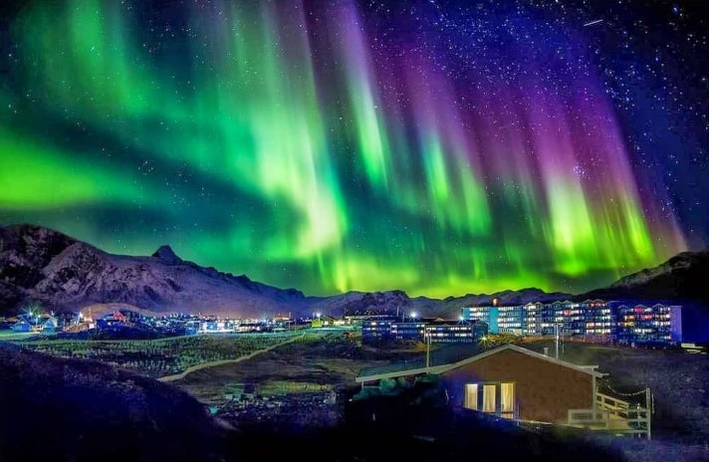
Полярное сияние.
Земля постоянно находится в разреженном потоке испущенных Солнцем заряженных частиц(электронов, протонов) и как бы обдувается солнечным ветром. Заряженные частицы проникают в более плотные слои атмосферы и воздействуют на молекулы воздуха, вызывая свечение атмосферы- полярные сияния. Поток заряженных частиц от Солнца, возмущая магнитное поле Земли, порождает полярные сияния.
Если азот, столкнувшись с солнечными частичками, теряет электроны, то его молекулы преобразуются в синий и фиолетовый цвета;
когда солнечный ветер взаимодействует с кислородом, электрон не исчезает, но начинает выпускать лучи зелёного и красных цветов.

2.
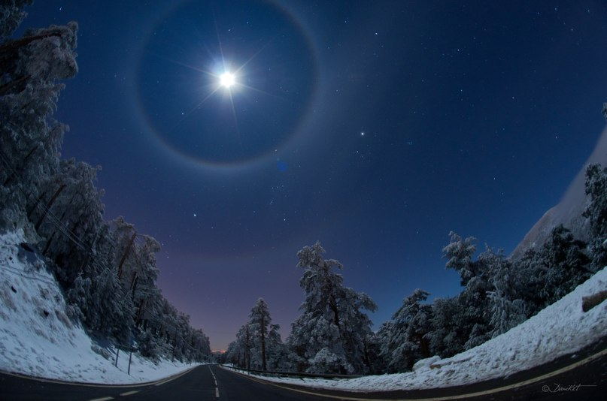
Гало.
Гало –яркий ореол или светящийся круг, образованный около мощного источника света оптическими свойствами атмосферных ледовых микрочастиц. Гало возникает, когда лучи света преломляются на сгустившихся в высоких облаках ледяных кристалликах, имеющих форму шестигранных призм. В результате мы видим малый круг гало радиусом 22°.
Большой круг образуют лучи, прошедшие через боковую грань и основание призмы - кристалликов. Его радиус равен примерно46°.
3.
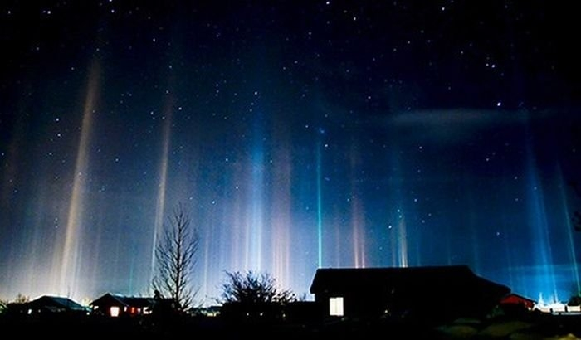
Световые столбы
Световое столбы появляются при отражении света от взвешенных в воздухе мельчайших кристаллов льда (с шестиугольным сечением или же столбовидных, в зависимости от угла расположения солнца или луны). Такие кристаллы обычно возникают в высоких перистых облаках. Однако в мороз ледяные кристаллы образуются и в более низких слоях атмосферы. Поэтому, столбы света часто возникают зимой. А их многоцветный оттенок объясняется огнями, которые они отражают.

Дом. Задание. Картины каких художников на тему зимы самые известные?
Учащиеся показывают репродукции картин, называют её автора
Учитель1. Спасибо всем.
Зима несет с собой много разных сюрпризов. Мороз не только наряжает деревья и кусты в белые кружевные одежды, еще он украшает таинственными узорами окна домов, и выглядят эти узоры сказочно
Учитель2. Пока жюри подводит итоги, мы проведем сеанс релаксации. Прекрасно, когда у человека хорошее настроение. Но так бывает не всегда. Существуют разные способы для поднятия настроения. Способ, который я предлагаю, доступен в любой обстановке. Итак, давайте проведем сеанс.
Сядьте удобнее. Посмотрите на небо – потолок; на землю – пол; на деревья справа – стену справа; на деревья слева – стену слева; на небо – потолок, найдите на нем то, что раньше никогда не замечали; на правую ногу, на левую ногу, на правую руку, на левую руку, на окно (оно стеклянное); потрогайте ухо – руку – ногу – своего соседа.
Сеанс релаксации завершен... Слово предоставляется жюри.
Жюри подводит итоги. Выводы и обобщения.
Рефлексия.
Ребята, в самом начале нашего мероприятия вы помогли нарядить свою ёлку.. Пожалуйста, выскажите свое мнение, какое у вас сейчас настроение, прикрепив к правой стороне ёлки цветные листочки.
Учащиеся высказывают свое мнение, прикрепляя листики к символической ёлке.
Всем выдаются листы с не законченными предложениями.
Я узнал (а)…………..
Я понял (а)…………..
Я впервые услышал (а)………….
Я впервые увидел (а)……………
Я почувствовал (а)………………
Я осознал (а)……………………..
Мне понравилось………………..
Мне захотелось………………….
Я всегда буду помнить………….
Ученик1. Природа обладает мощным эмоциональным воздействием на каждого из нас, встречи с ней наполняют жизнь человека радостью, добротой и любовью ко всему, что его окружает.
Ученик2. Сколько замечательных произведений искусства создано под влиянием, казалось бы, знакомых нам пейзажей!
Ученик 1. А главное, природа воспитывает человека силой своей красоты, без нравоучений и наставлений.
Учитель. Всем спасибо. Желаю, чтобы зимние краски становились только ярче с каждым днем. Учитесь видеть, слышать и слушать, понимать окружающий мир. Наслаждайтесь красотой природы. Помните, от нас с вами зависит, какой ее увидят наши потомки.
Жюри объявляет итоги конкурсов, вручаются призы.
Приложение
Литература

1. Интернет-ресурсы:
http://physics03.narod.ru/Interes/Magic/baby.htm
http://festival.1september.ru/
http://plant.geoman/ru/sitemap/
http://www/u-center.info
http://www.zanimatika.narod.ru/Narabotki10.htm
http://www.tavika.ru/2013/12/ice-experiment-part-1.html

2. Горлова, Л. А. Нетрадиционные уроки, внеурочные мероприятия по физике: 7-11 классы [Текст]: Л. А. Горлова. – М.: ВАКО, 206. – 176 с. – (Мастерская учителя).
3. Кузнецова, Э. Г. Игры, викторины, занимательные уроки в школе [Текст]: пособие для учителей и родителей / Э. Г. Кузнецова. – М.: Аквариум, 1998. – 128 с.
4. Составитель Н.А. Касаткина Биология. Нестандартные уроки и внеклассные мероприятия. – Волгоград: Учитель, 2007. – 154 с.
5. Стихи русских поэтов о природе. Времена года. – М., 1981.
6. Дэвид Бёрни «Большая иллюстрированная энциклопедия живой природы».
7. Понамарева И.И., Корнилова О.А., Кучменко В.С. Биология. Растения. Бактерии. Грибы. «Вента-граф»,1999.
8. Лемеза Н.А. Более 200 вопросов и ответов. – М.: «Айрис». – 2007 г.
9.Книга В.И.Елькина «Необычные учебные материалы по физике» Кн.1, М., «Школа-Пресс», 2001

